**黄石五中党支部书记集中学习党的十九大精神**

2017年11月24日，黄石市第五中学三位党支部书记马丹、罗强、孟有成三人参加了在市磁湖剧院举办的黄石市市直机关党支部书记学习党的十九大精神培训班，全市共计794人参加了学习。

培训会上，省委省直机关工委、组织部负责人廖峰结合同志结合十九大提出的新目标、新要求，从思想上重视、工作上熟悉、素质上适应、措施上务实四个方面详细阐述了如何做好机关支部工作。培训班针对党建工作的特点，结合党建工作的疑难问题，运用详实的工作实例围绕新党员发展程序规范、党的基本工作制度、党建业务知识、党员队伍建设、党员教育管理等相关内容展开，深化对十九大精神的认识和理解，进一步强化基层党建工作，针对性强、直面问题、释疑解惑，为今后抓好基层党建整体提升、服务工业强市赶超发展清了思路。

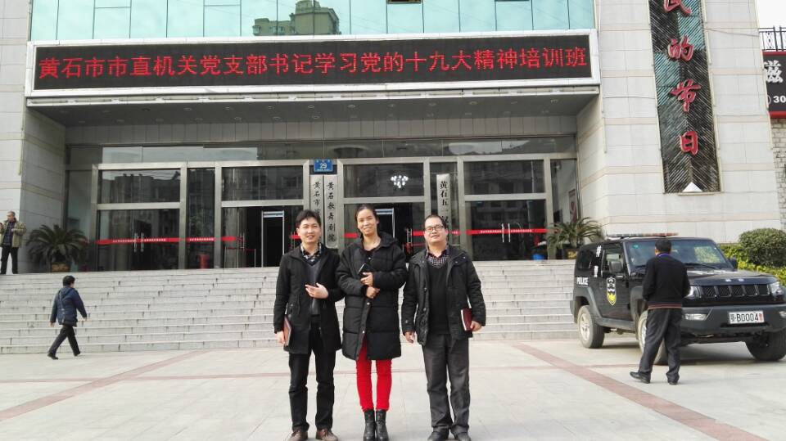

 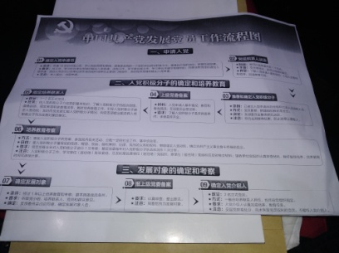 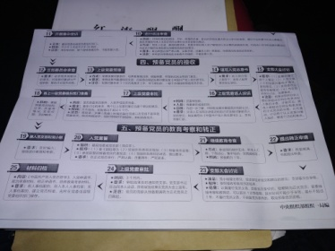

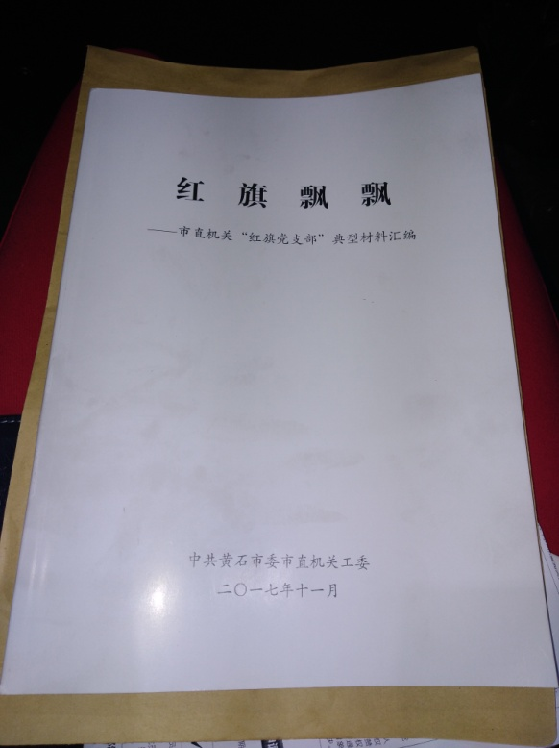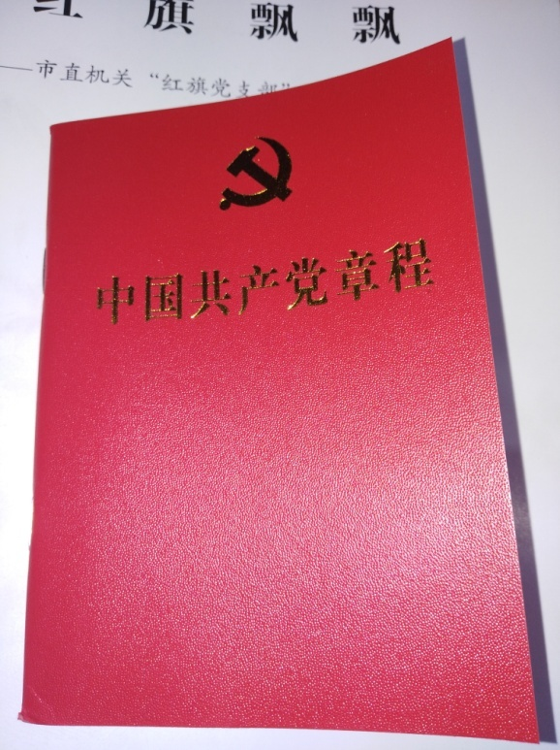

黄石市第五中学第一党支部

2017年11月27日